**I. Phân tích đề tài**

1. **Khảo sát thực tế**

- Ngày nay do sự phát triển của Công nghệ thông tin nói chung và đặc biệt ngành thương mại điện tử nói riêng đang ngày một phổ biến với mọi người dùng. Quá trình thương mại hóa cùng với các dịch vụ kinh doanh, mua sắm, … đều diễn ra hầu hết trên mạng (website mua bán).

- Theo khảo sát của Nielsen cho thấy, 46% người tiêu dùng Việt Nam mua sản phẩm hoặc dịch vụ bằng thiết bị di động trong vòng 6 tháng qua, ở đây chúng ta đều thấy tỉ lệ mua sắm qua mạng của người tiêu dùng khá cao và còn có xu hướng tiếp tục tăng mạnh trong những năm sắp tới.

- Để đáp ứng nhu cầu của ngành thương mại điện tử nói chung và người tiêu dùng nói riêng, em đã chọn đề tài này “***Xây dựng và phát triển hệ thống Website thương mại điện tử MarKaza***”.

1. **Mục đích và yêu cầu đặt ra cho trang Web**

* Trang web giúp người dùng có thể mua sắm và đặt hàng online, quản lý giỏ hàng của mình.
* Giao diện bắt mắt, phù hợp với thương mại điện tử, nhằm tạo cho khách hàng sự thân thiện và dễ sử dụng nhất.
* Hỗ trợ người dùng tìm kiếm sản phẩm theo tên, thương hiệu sản phẩm, lọc sản phẩm theo giá.
* Gợi ý người dùng những sản phẩm tương tự, sản phẩm được xem nhiều, mua nhiều và các sản phẩm mới,…
* Người quản trị có thể Quản lý các sản phẩm, đơn hàng, thành viên admin khác của trang web.
* Hệ thống hỗ trợ gửi mail tự động xác nhận đơn hàng và kiểm tra sự xác nhận của người dùng.
* Gửi mail thông báo cho Quản trị khi có đơn hàng mới trên hệ thống web.

**II. Phân tích và thiết kế hệ thống**

1. **Biểu đồ chức năng**
   1. *Biểu đồ Use Case tổng quát*

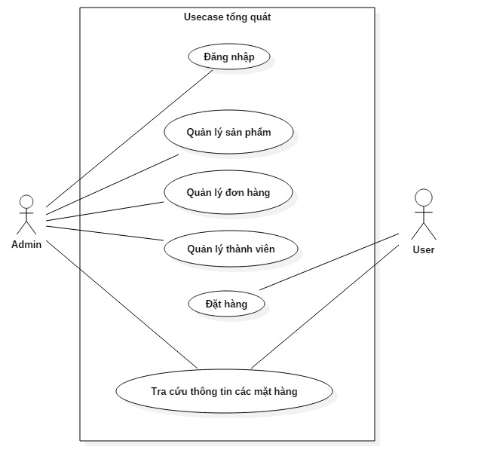

* 1. *Biểu đồ Use Case Cho Admin*

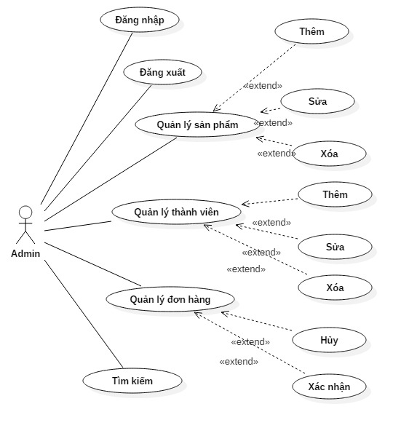

* 1. *Biểu đồ Use Case cho Người dùng*

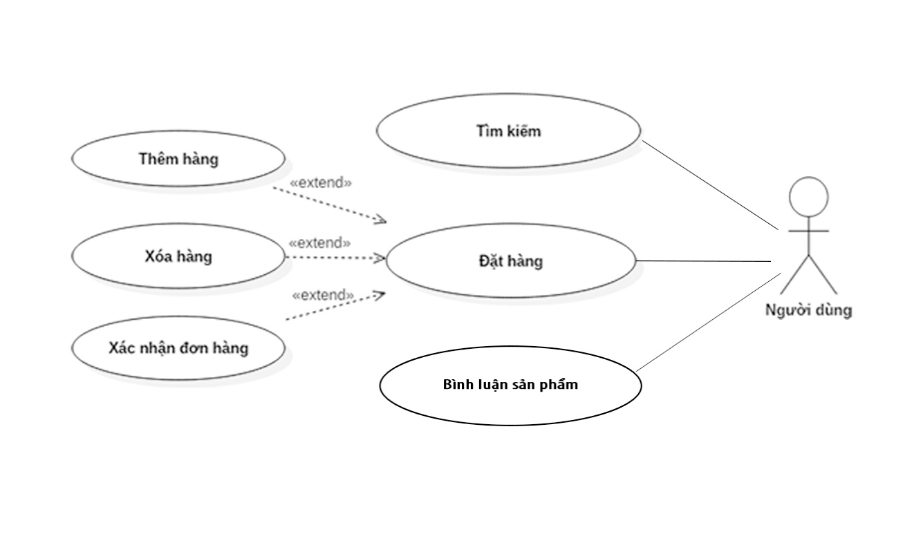

1. **Đặc tả Use Case**
   1. *Đặc tả Use Case cho Admim*

* Use Case này mô tả hoạt động của Admin đối với hê thống Web, bao gồm:

+ Đăng nhập vào hệ thống quản trị Markaza hoặc đăng xuất khỏi hệ thống.

+ Admin có thể quản lý sản phẩm, thành viên, đơn hàng trên hệ thống.

+ Admin (cấp độ 1) có thể Thêm mới, sửa, xóa Sản phẩm, Thành viên(Admin cấp độ 2), và Hủy đơn hàng trên hệ thống:

- Thêm (Sản phẩm, Thành viên): Khi Admin ấn vào nút Thêm mới, hệ thống sẽ hiển thị ra một trang nhập thông tin cụ thể. Sau khi hoàn tất, Admin bấm nút “Xong” hệ thống sẽ lưu dữ liệu vào cơ sở dữ liệu.

- Sửa: Khi bấm nút sửa (Sản phẩm, Thành viên) hệ thống sẽ hiển thị ra thông tin cũ, và Admin chinh sửa trực tiếp trên trang này, kết thúc chỉnh sửa Admin bấm nút “Cập nhật” hệ thống sẽ cập nhật dữ liệu mới vào cơ sở dữ liệu.

- Xóa: Khi Admin bấm Xóa hệ thống sẽ thông báo Xác nhận xóa (Sản phẩm, Thành viên, Đơn hàng). Hệ thống sẽ xóa khỏi cơ sở dữ liệu

+ Ngoài ra Admin có thể tìm kiếm và xem thông tin Sản phẩm, Thành viên, Đơn hàng.

* 1. *Đặc tả Use Case cho Người dùng*

* Use Case mô tả hoạt động của Người dùng đối với hệ thống Web.

+ Xem các sản phẩm theo danh mục có sẵn của web.

+ Xem chi tiết cụ thể từng sản phẩm.

+ Tìm kiếm sản phẩm theo tên, thương hiệu, …

+ Lọc sản phẩm theo giá

+ Đặt mua sản phẩm: Khi xem thông tin chi tiết sản phẩm người dùng có thể ấn nút “Đặt mua”, hệ thống sẽ tự động thêm vào giỏ hàng của khách hàng.

+ Quản lý giỏ hàng: Khi người dùng vào trang quản lý giỏ hàng của mình, người dùng có thể chỉnh sửa số lượng sản phẩm, thêm mới sản phẩm và tiến hàng Đặt hàng

+ Đặt hàng và xác nhận:

- Hệ thống sẽ hiển thị đơn hàng ra cho Người dùng xem lại, và một Form điền thông tin khách hàng.

- Sau khi điền đầy đủ thôn tin và người dùng ấn “Đặt hàng” hệ thống sẽ kiểm tra đầu vào thông tin của Form.

- Hệ thống sẽ tự động gửi Email đến người dùng, với nội dung bao gồm Thông tin đơn hàng, thông tin chủ đơn hàng và kèm theo một đường link (duy nhất cho mỗi đơn hàng) để người dùng truy cập vào và xác nhận Đặt hàng thành công.

+ Nhận xét và phản hồi cho mỗi sản phẩm: Người dùng có thể để lại nhận xét chô mỗi sản phẩm bằng cách điền thông tin của mình vào và kèm theo lời nhận xét. Hệ thống tự động xác định thời gian bình luận và lưu dữ liệu bình luận vào cơ sỏ dữ liệu. Và sẽ list các bình luận mỗi sản phẩm ra theo thứ tự thời gian.

1. **Sơ đồ thực thể liên kết**

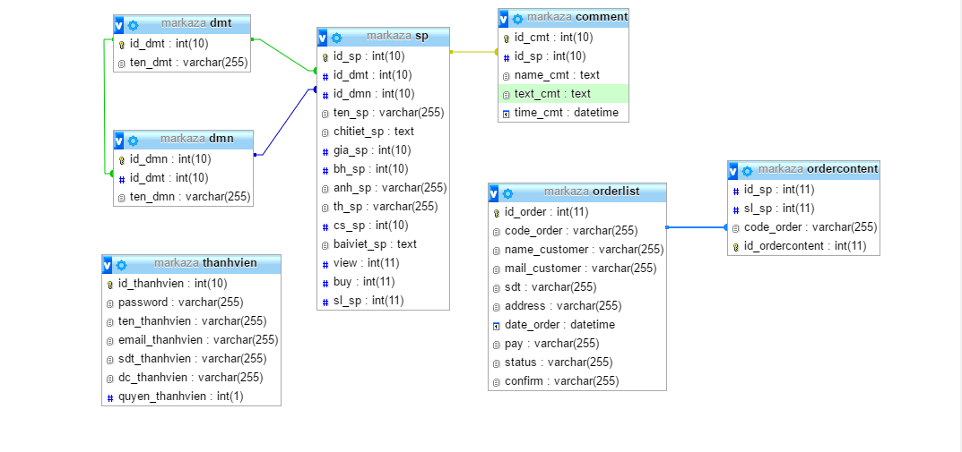

1. **Cấu trúc bảng dữ liệu.**
   1. *Bảng “sp” – Lưu trữ thông tin về sản phẩm*

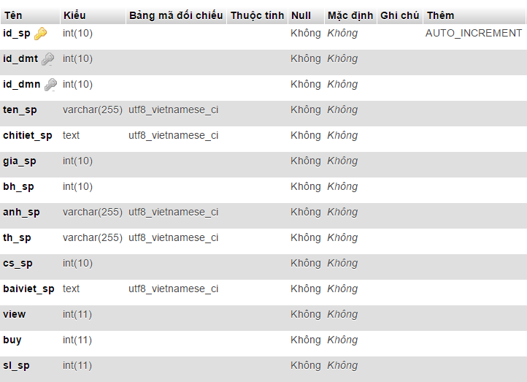

* 1. *Bảng “dmt” – Lưu trữ thông tin Danh mục lớn*

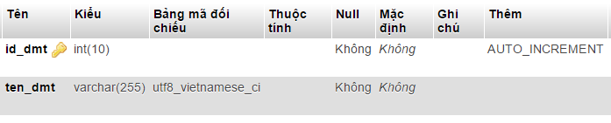

* 1. Bảng “dmn” – Lưu trữ thông tin Danh mục nhỏ

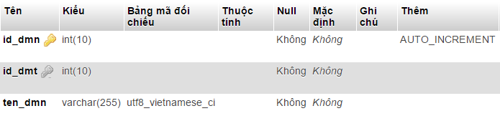

* 1. Bảng “comment” – Lưu trữ thông tin các bình luận của các sản phẩm.

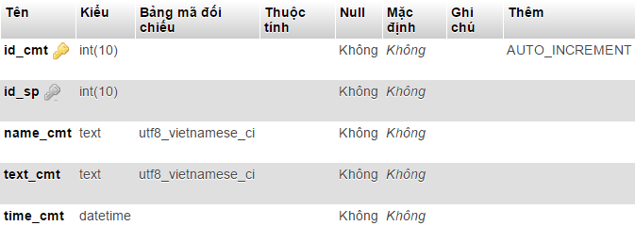

* 1. *Bảng “thanhvien” – Lưu trữ thông tin các thành viên Admin*.

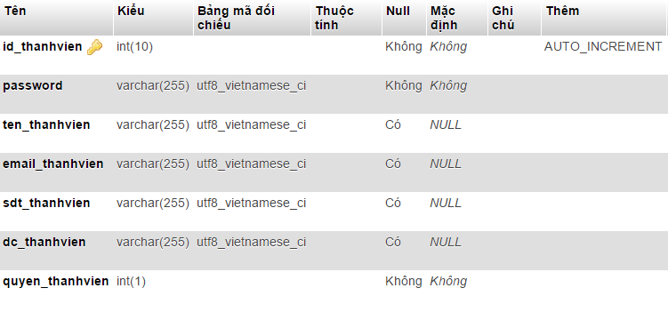

* 1. *Bảng “ordercontent” – Lưu trữ thông tin các sản phẩm của đơn hàng*.

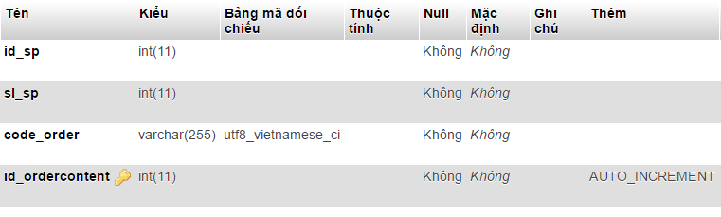

* 1. *Bảng “orderlist” – Lưu trữ thông tin cụ thể của đơn hàng.*

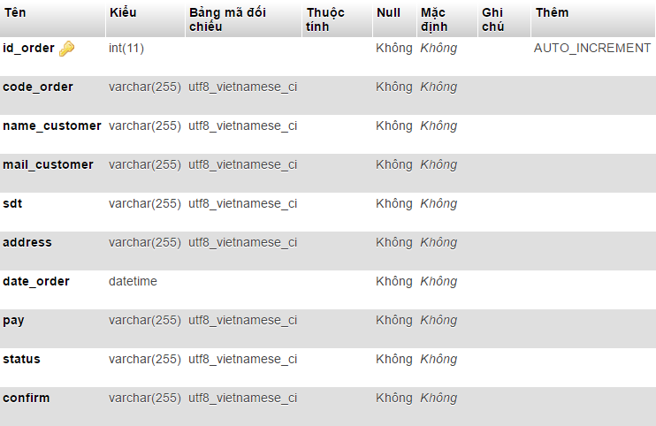

**III. Ngôn ngữ và công cụ sử dụng.**

1. **HTML và thư viện Boostrap 3**(<http://getbootstrap.com>)

* Tạo giao diện người dùng (Frontend)
* Responsive cho các thiết bị trình duyệt khác nhau, tạo tính tương thích đa thiết bị cho trang web.

1. **PHP**

* Sử dụng để viết các hàm xử lý dữ liệu bên trong (Backend)
* Kết hợp với MySql để tạo lên dữ liệu động cho hệ thống web.

1. **MySql**

* Tạo cơ sở dữ liệu cho hệ thống web
* Truy vấn dữ liệu thông qua các câu truy vấn.
* Là cơ sở dữ liệu trung gian để kết nối giữa Người dùng và Quản trị viên

1. **Công cụ lập trình**

* Sublime Text 3 (<https://www.sublimetext.com>)

**IV. Kết quả chương trình và một số giao diện Web**

1. *Giao diện Trang chủ (phía người dùng)*

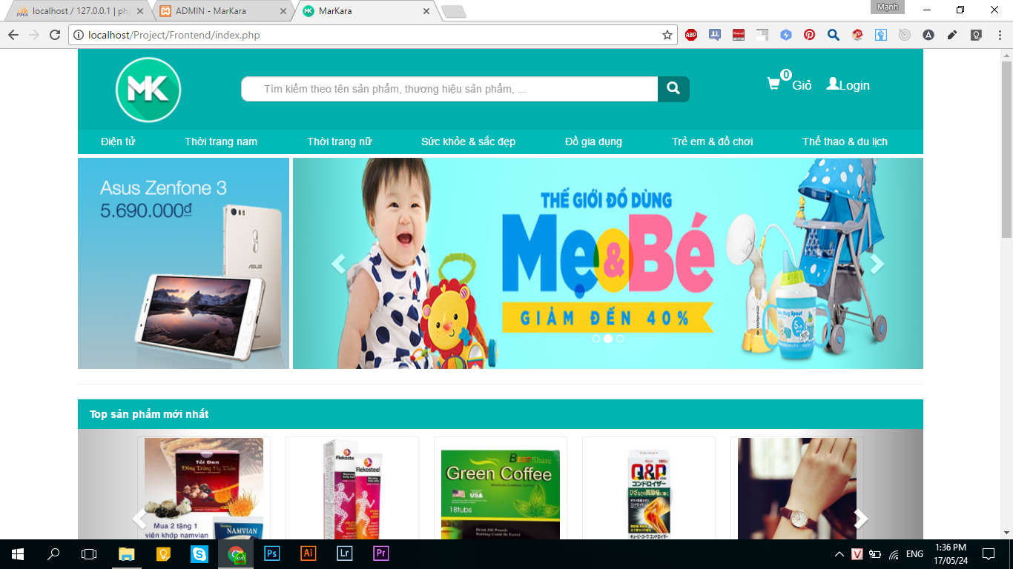

1. *Giao diện Các danh mục sản phẩm*

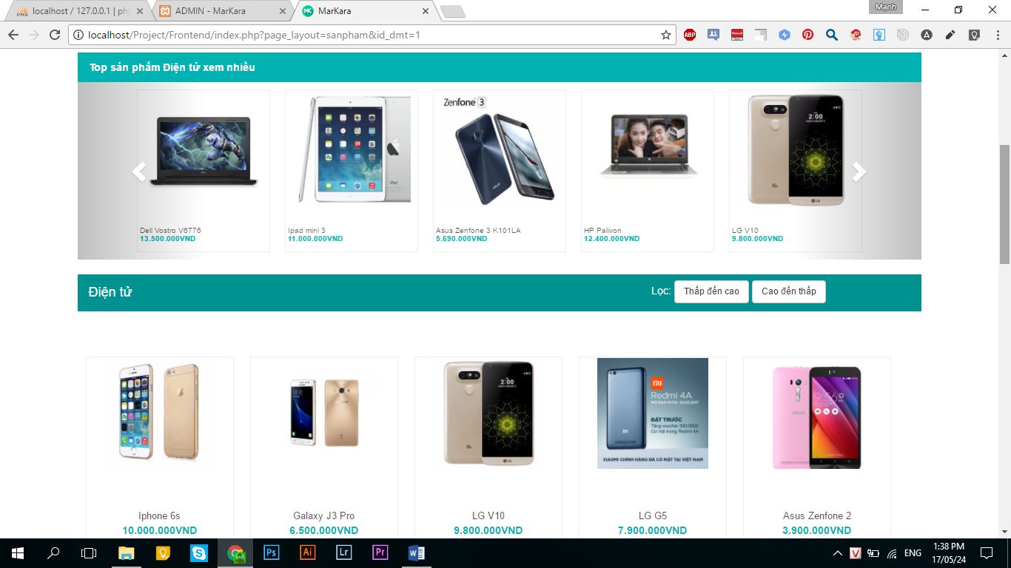

1. *Giao diện Thông tin chi tiết một sản phẩm*

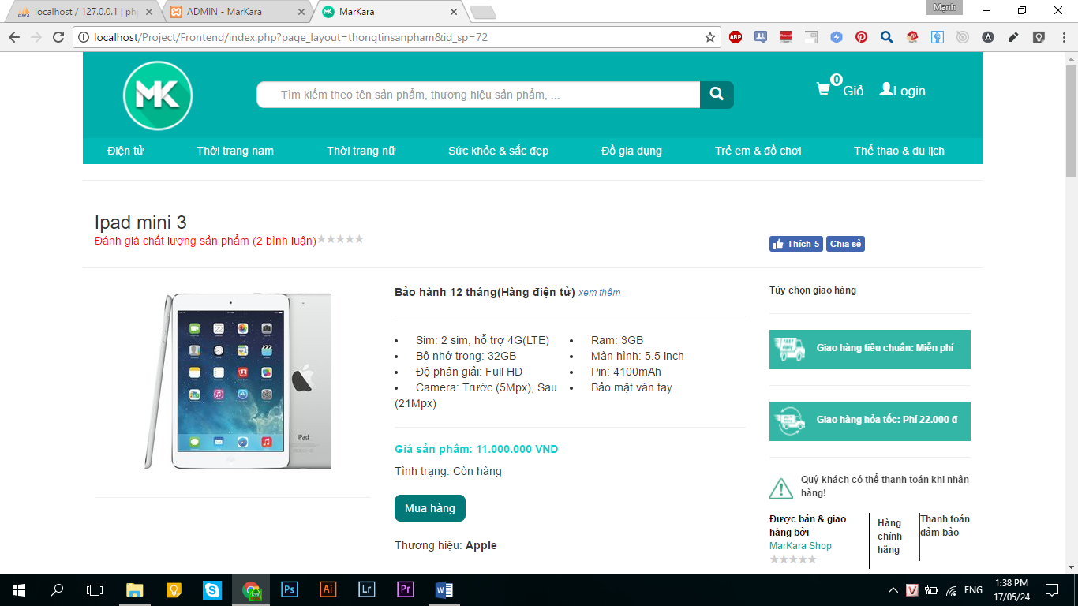

1. *Giao diện Giỏ hàng người dùng*

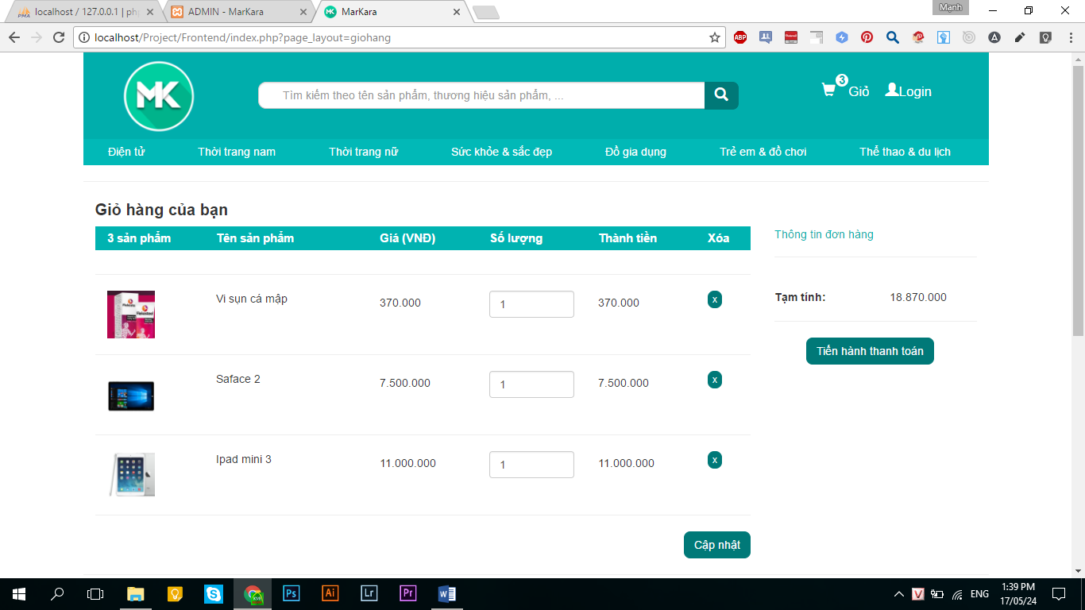

1. *Giao diện Đặt hàng và Xác nhận đơn hàng*

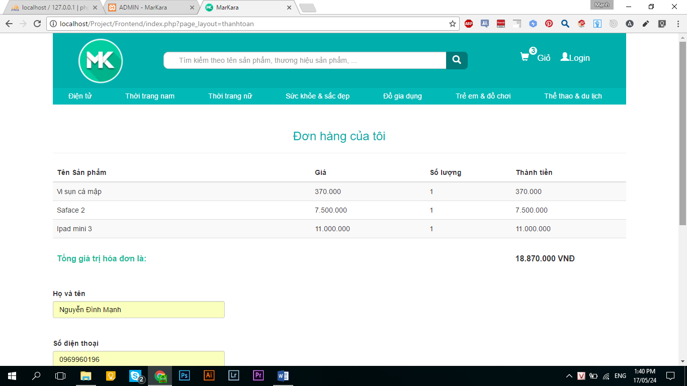

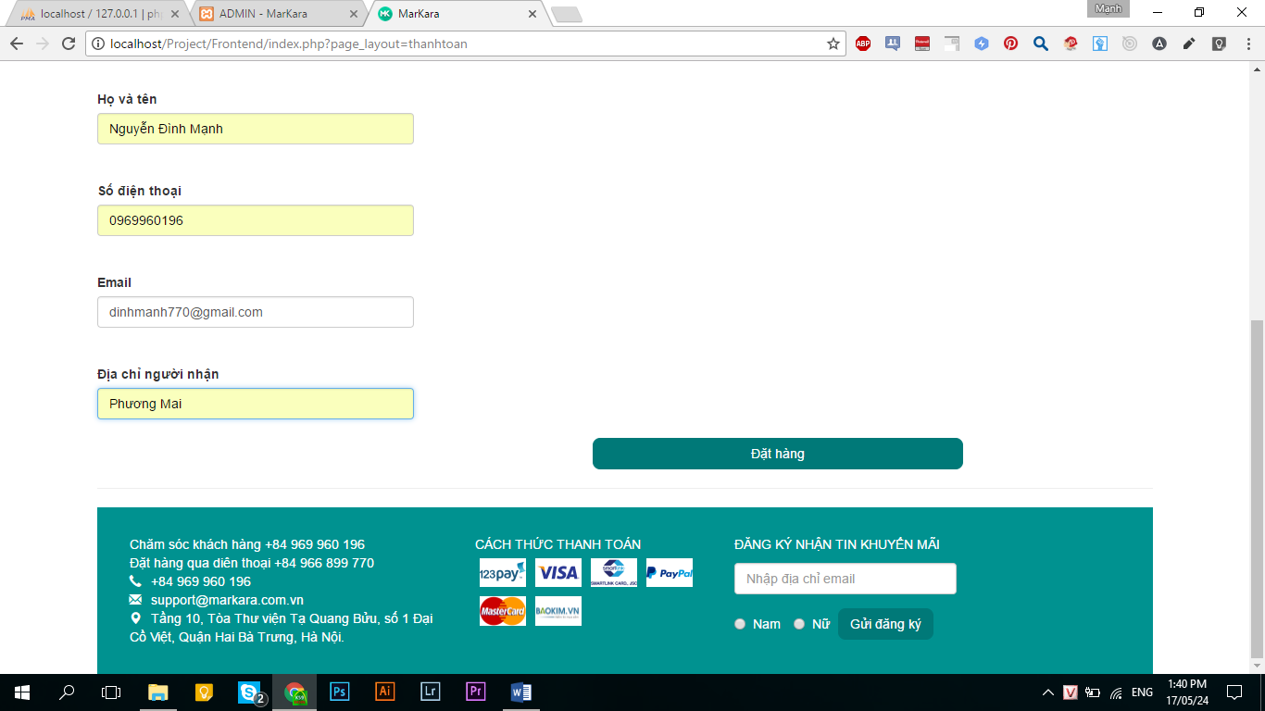

1. *Giao diện Đơn hàng xác nhận thành công.*

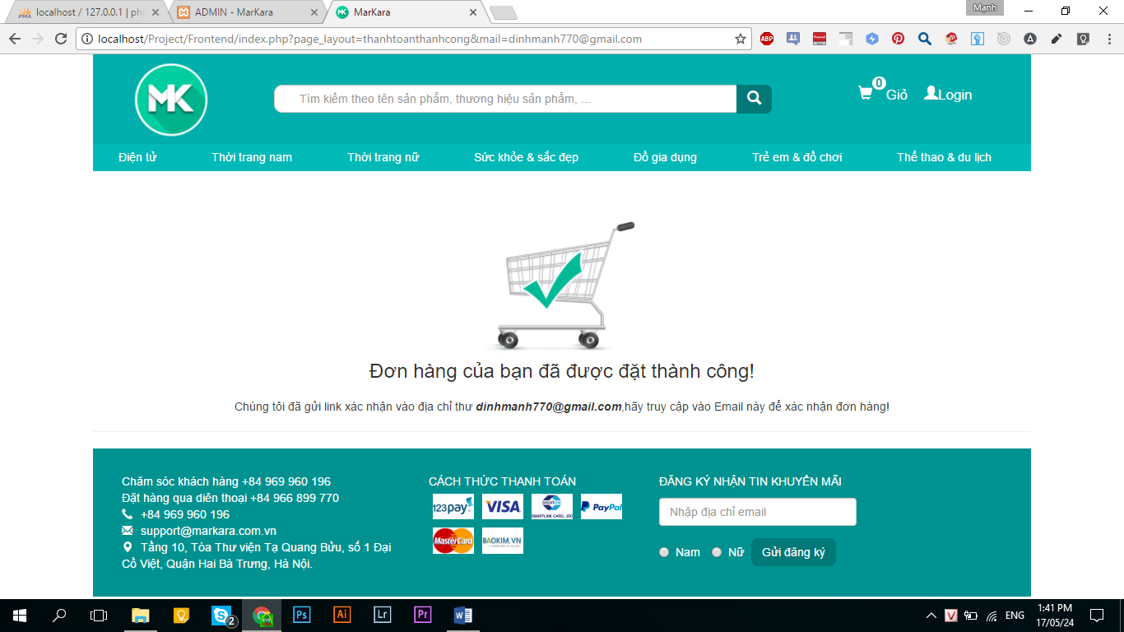

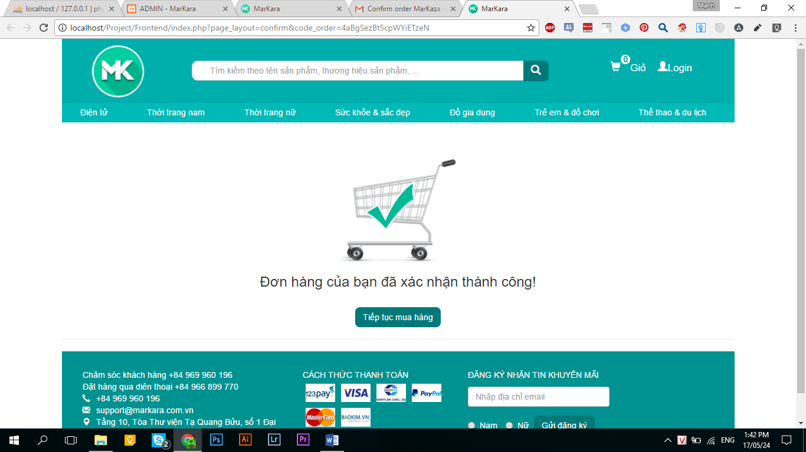

1. *Giao diện đăng nhập Admin*

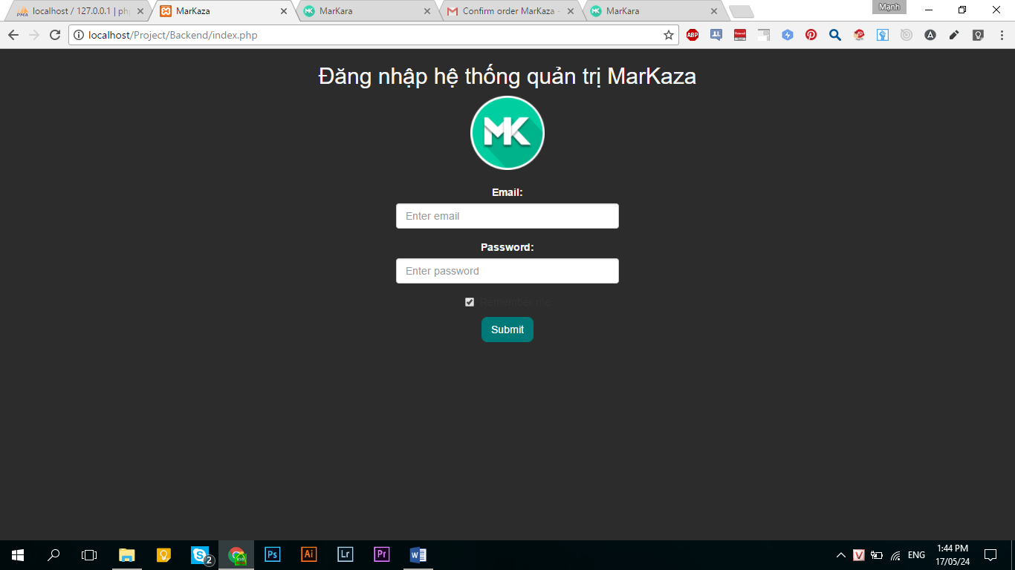

1. *Giao diện Quản lý danh sách sản phẩm, thành viên, đơn hàng*

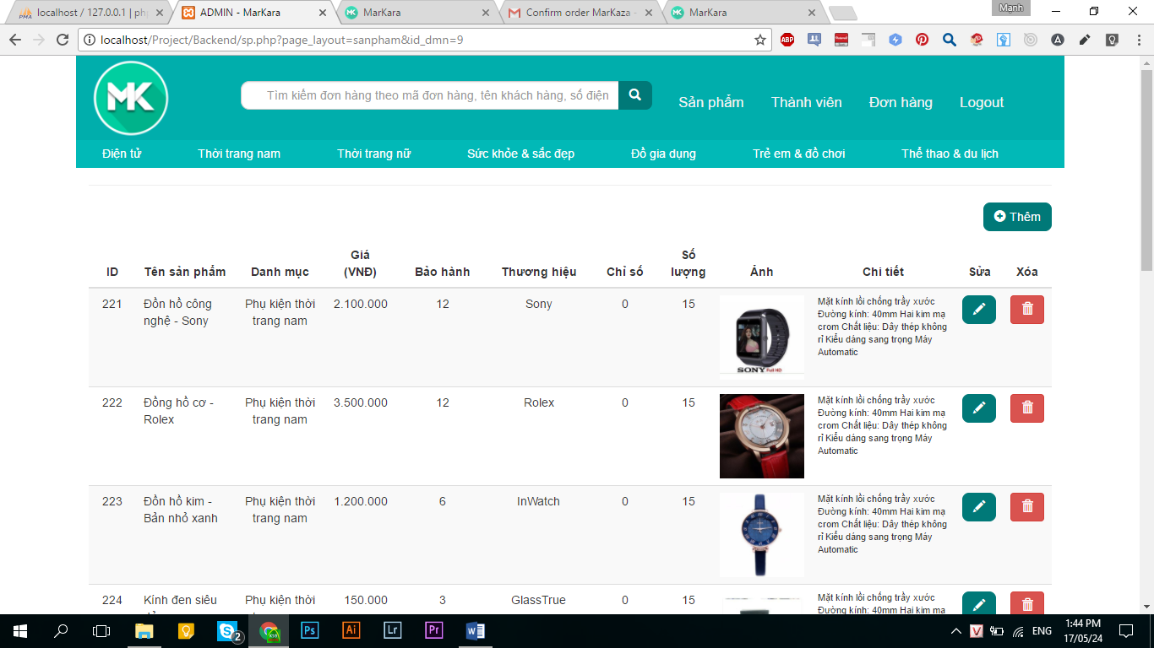

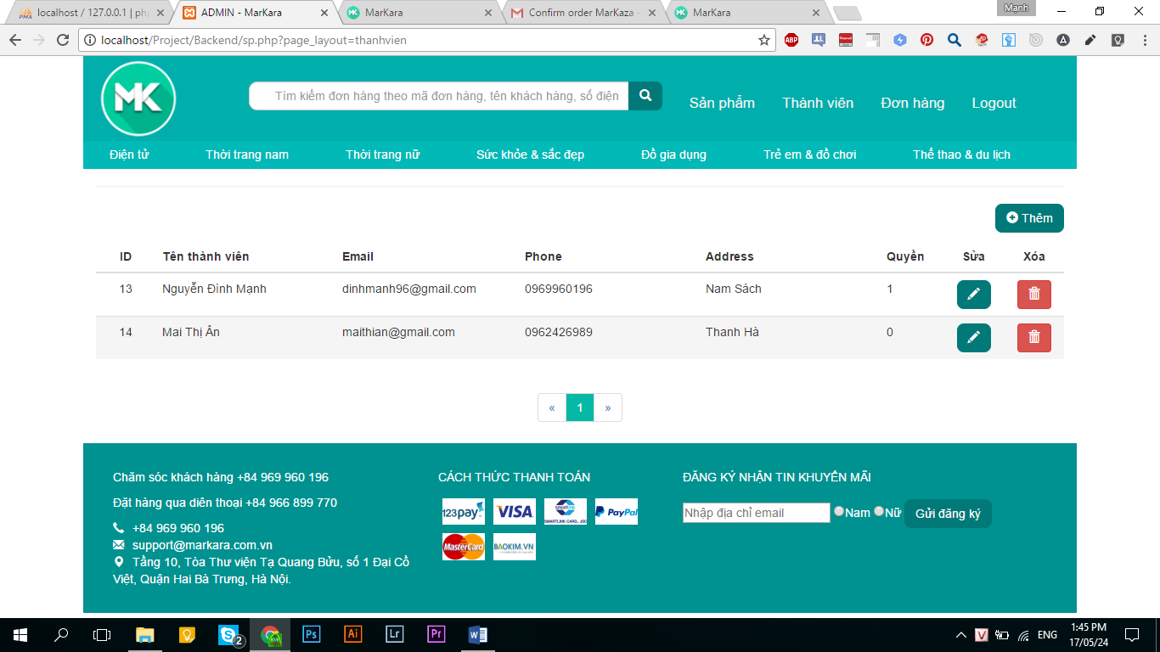

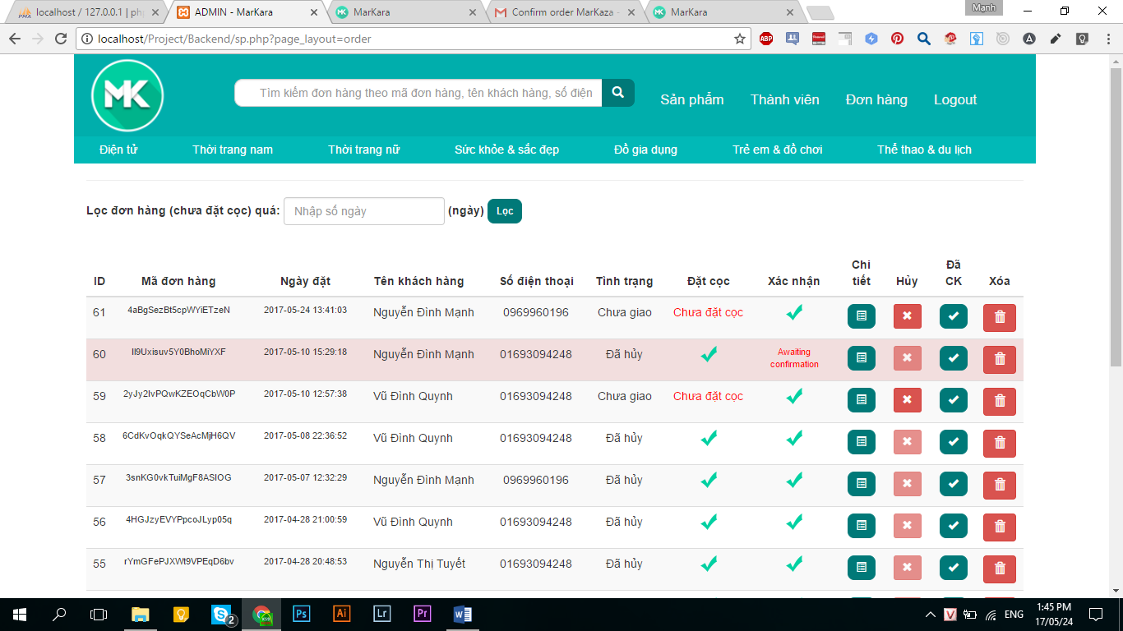

1. *Giao diện Thêm & Sửa sản phẩm, thành viên*

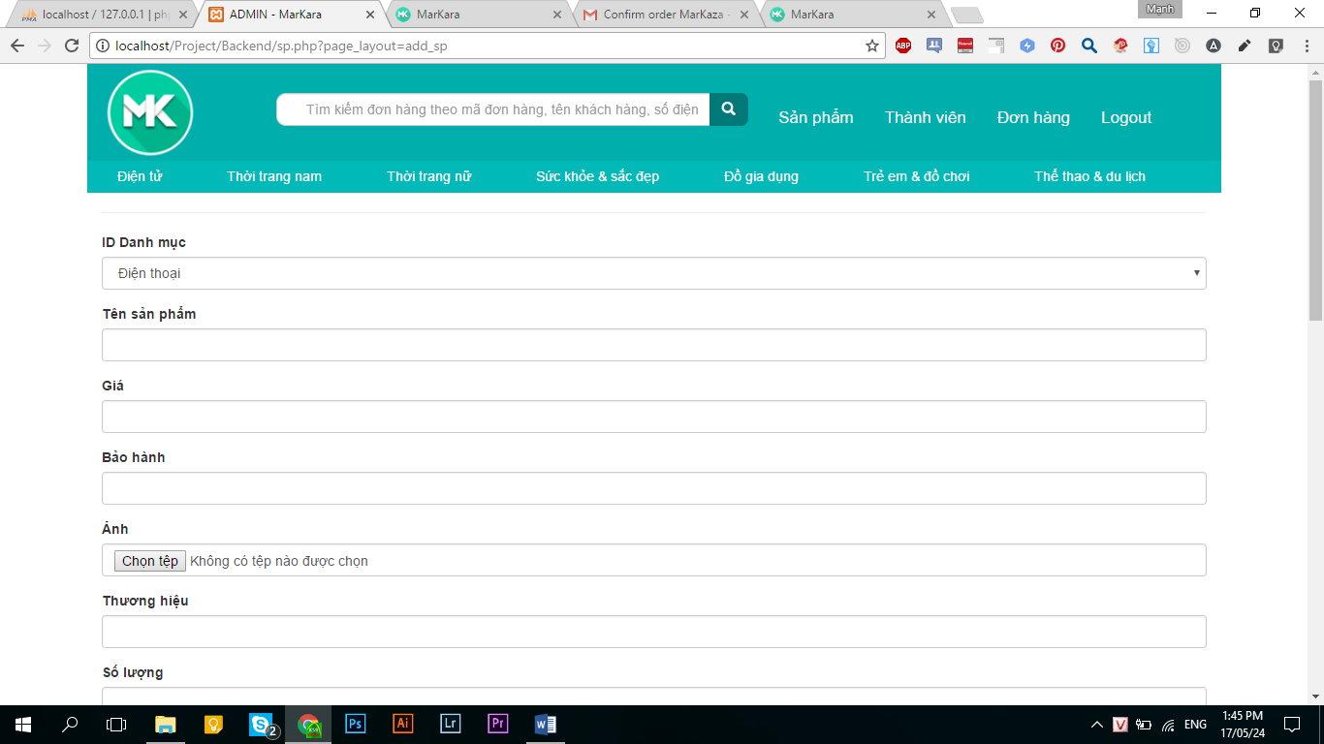

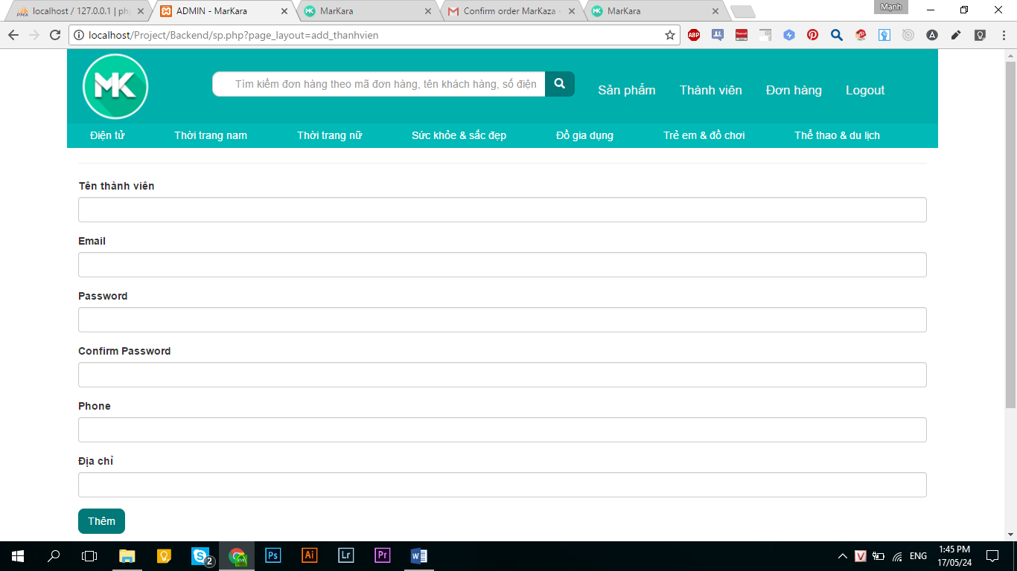

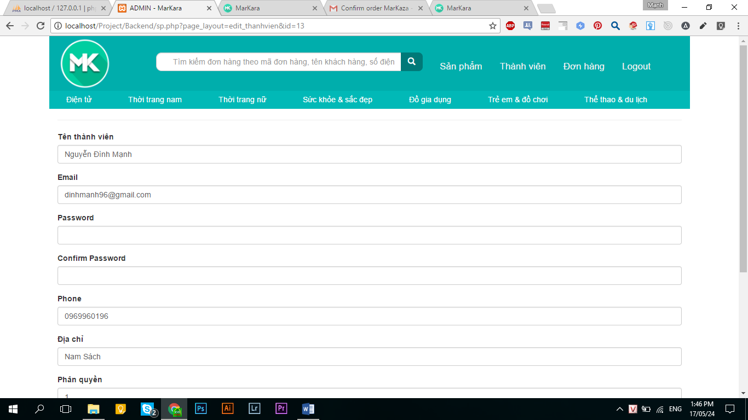

1. *Giao diện Xem thông tin chi tiết đơn hàng*

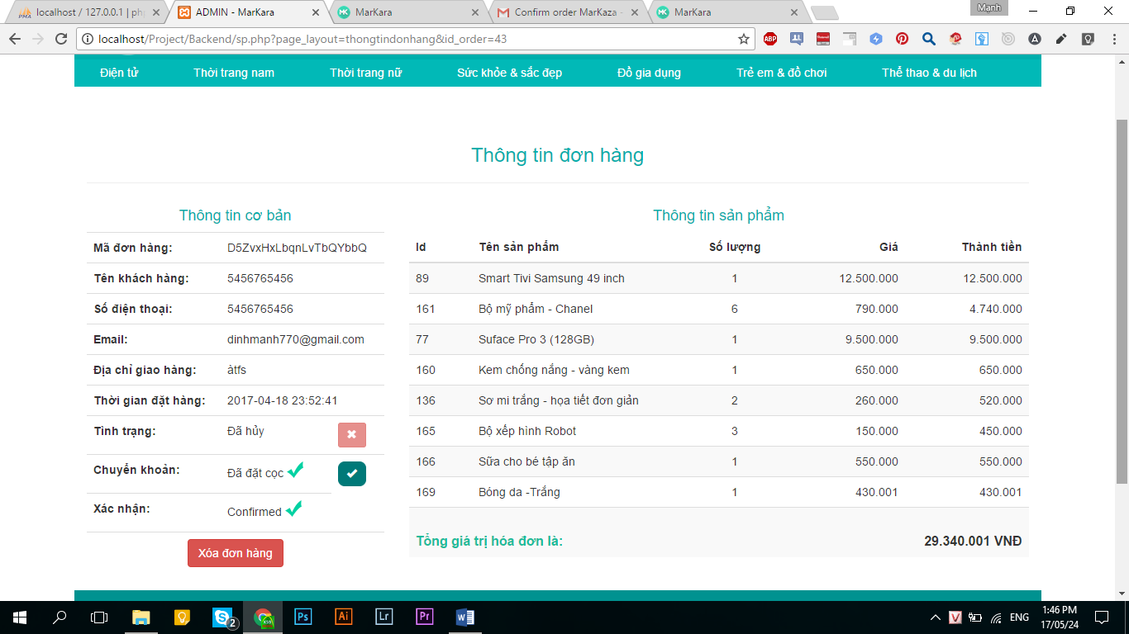

V**. Tổng kết**

**1. Kết quả đã đạt được**

- Giao diện thân thiện, dễ sử dụng với người dùng, hỗ trợ đặt hàng trực tuyến.

- Website đã đáp ứng được yêu cầu xử lý nghiệp vụ cơ bản của quá trình bán hàng như Quản lý sản phẩm, quản lý đơn hàng,…

- Các thông tin được lưu trữ khoa học, xử lý một cách dễ dàng.

- Các vùng nhập liệu được kiểm soát, tránh sai sót đầu vào cho cơ sở dữ liệu.

**2. Hướng phát triển Website trong tương lai**

- Người dùng có thể Đăng nhập kết nối qua mạng xã hội như Facebook, Google+, Twitter, … và hỗ trợ người dùng thanh toán online.

- Xây dựng thêm phương thức khuyến mãi cho người dùng.

**LỜI CẢM ƠN**

Em xin gửi lời cảm ơn đến cô Phạm Thị Phương Giang đã tận tình, giúp đỡ và hướng dẫn em trong quá trình làm Đồ án.

Trong quá trình làm, em cũng đã cố gắng hết sức tuy nhiên em khó tránh khỏi những thiếu sót và hạn chế. Em rất mong nhận được sự thông cảm và những điều nhận xét, đóng góp từ Cô.